天邦食品
002124.SZ · CN

投资决策报告

报告日期: 2026-09-04

1. 公司概览

天邦食品股份有限公司,简称“天邦食品”,前身为余姚天邦饲料科技有限公司,于1996年9月25日在浙江省宁波市余姚注册成立,创始人为张邦辉和吴天星。创立之初只有十几名员工,主要从事特种水产饲料的研发、生产与销售。自成立以来,公司始终致力于实现“美好食品缔造幸福生活”的美好愿景,践行“做安全、健康、美味的动物源食品”的使命,通过整合全球资源,不断以技术创新增加产业链价值,构建农牧食品从种源到餐桌的全产业链模式。公司先后涉足水产饲料、猪饲料、动物疫苗、种猪育种、生猪养殖、屠宰分割、食品深加工等领域,经过27年提质发展,现拥有生猪养殖、食品深加工、供应链、环保新能源等多个相关事业群,拥有员工10000余名,是中国领先的农牧企业之一。同时,公司开启组织变革,实施业务数字化、管理智能化,成为国家农业产业化重点龙头企业。公司于2007年在深圳证券交易所挂牌上市(股票代码:002124)。2013年成功收购艾格菲农牧中国境内生猪养殖类资产,标志着公司生猪养殖业务的正式开启。2014年战略投资全球知名种猪育种公司ChoiceGenetics,成立CG中国,并成功引进孟山都等著名育种公司遗留的优质种猪资源,主营业务进一步向生猪养殖产业聚焦,走上了现代化、规模化生猪养殖扩张之路。2015年成立汉世伟食品集团有限公司,引进全美式猪场和现代化养殖管理技术。2016年启动猪肉销售业务,成立上海拾分味道食品有限公司,开始涉足生鲜食品领域,向生猪产业链下游延伸。2020年,天邦首个500万头一体化屠宰项目开工,并于2021年12月试宰成功。2022年6月6日,拾分味道(临泉)食品有限公司正式开业,其拥有亚洲单体最大、工艺和设备最先进、智能化程度最高的屠宰加工厂,标志着天邦进军食品领域又迈出了坚实的一步。以食为天,应和立邦!天邦食品股份有限公司坚持以客户为中心,以奋斗者为本,长期坚持艰苦奋斗!围绕动物源食品这一根本,正不断建立壮大健康食品产业体系,努力实现“美好食品缔造幸福生活”的企业愿景以及“做强养猪、做精食品、做硬科技、做深海外、做智平台,打造世界级企业”的目标!

公司名称 | 天邦食品
股票代码 | 002124.SZ
市场 | cn
行业 | 养殖业
上市日期 | ≈2003（最早报告期 2003-12-31 推断，无免费直接源）
总部所在地 | 浙江 上海市闵行区申长路818号虹桥天地北区1号楼1102室

2. 财务分析

营收趋势（同比） | 同比 -22.1%（报告期 2026-06-30）
净利润趋势（同比） | 同比 -538.3%（报告期 2026-06-30）
ROE (TTM) | -96.76%
ROA (TTM) | -13.77%
毛利率 (TTM) | 2.99%
净利率 (TTM) | -42.18%
负债权益比 (MRQ) | 10.3833
经营现金流质量 (TTM) | 无数据

3. 估值分析

市盈率 (TTM) | -1.74
市净率 (MRQ) | 6.53
EV / Revenue | —
EV / EBITDA | —
PEG比率 (TTM) | Neg. Earnings
PE 1年分位 | 0%
PE 3年分位 | 0%
PE 5年分位 | 0%

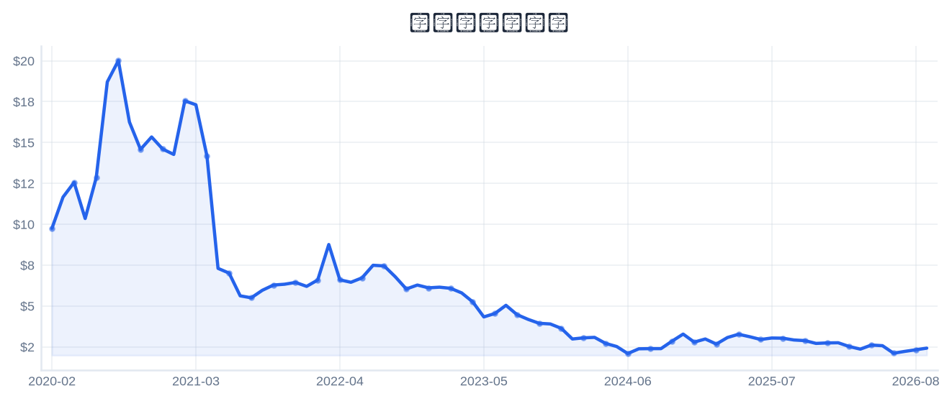
4. 市场与情绪分析

1月回报 | 8.04%
3月回报 | 3.86%
6月回报 | 1.26%
12月回报 | -20.13%
成交量趋势（1年对比） | 放量 52.3%（近21日均量 vs 前21日）
新闻舆情（30日） | 2026-09-04 首板涨停（09:54:48封板，封单资金 0.27 亿），短线关注度上升；行业（养殖业）板块联动。基于东财涨停池数据，非新闻聚合。

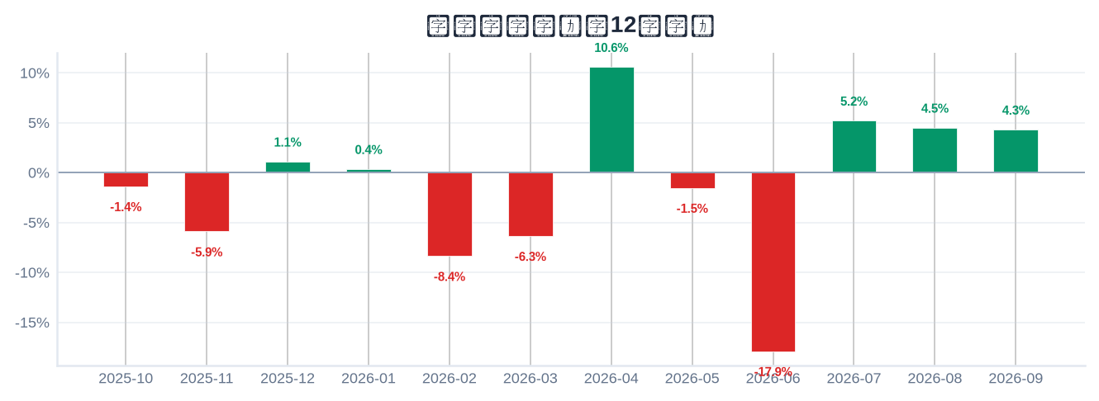

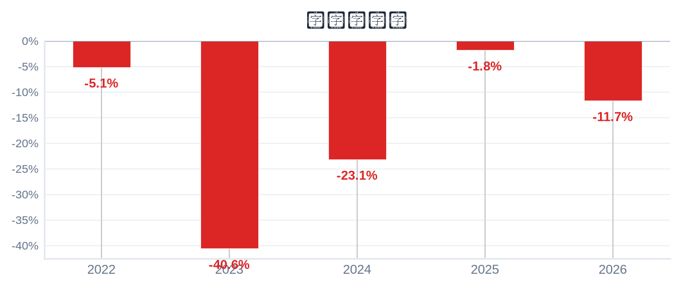
5. 风险评估

风险因素 | 级别 | 缓解因素
短线交易风险：2026-09-04 首板涨停（09:54:48封板），情绪驱动成分高 | High | 本报告为 6–18 个月长期视角，不建议涨停次日追高；等待情绪回落后再评估入场点
股权质押风险：质押占流通盘 3.6%（CSDC） | Low | 质押比例低
业绩下滑风险：最新报告期归母净利同比 -538.3% | High | 以季报验证拐点；若连续两期下滑应下修评级
最新报告期归母净利为负（亏损） | High | 评估扭亏路径与现金流覆盖能力

6. 长期投资决策

维度 | 权重 | 得分 (1–10) | 理由
财务健康 | 20% | 3 | 负债/权益 10.38(高杠杆)。
成长性 | 20% | 2 | 营收同比 -22.1%、净利同比 -538.3%（最新报告期）→ 大幅下滑。
估值 | 20% | 2 | 亏损/PE 无意义；PB 5年分位 98%，估值维度偏保守。
动量与情绪 | 15% | 6 | 12月下跌 -20%。
行业地位 | 10% | 6 | 总市值 54 亿（中型）。
风险状况 | 15% | 3 | 4 项风险（High×3/Medium×0/Low×1），扣减 3.2。
总计 | 100% | 3.24 | → SELL

SELL
长期投资决策（6–18个月）
置信度: 68%

长期（6–18个月）视角：天邦食品（002124.SZ）综合加权得分 3.24/10 → SELL。财务：负债/权益 10.38(高杠杆)。 成长：营收同比 -22.1%、净利同比 -538.3%（最新报告期）→ 大幅下滑。 估值：亏损/PE 无意义；PB 5年分位 98%，估值维度偏保守。 动量：12月下跌 -20%。 行业地位：总市值 54 亿（中型）。 风险：4 项风险（High×3/Medium×0/Low×1），扣减 3.2。置信度 68%。首板涨停属短线事件，本报告仅给出长期视角参考，不构成短线交易信号。

8. 数据来源与参考文献

1. Financial data: 东财 datacenter RPT_F10_FINANCE_MAINFINADATA（季度累计，北交所覆盖）
2. Price data: 新浪财经日K线 CN_MarketDataService.getKLineData（symbol=sz002124，1600日）
3. News & sentiment: 东财涨停池（push2ex，2026-09-04）——事实性事件描述，非新闻聚合
4. Analyst ratings: 无免费源（未披露，未纳入评分）
5. Industry research: 申万一级行业中位PE（抽样≤30，腾讯批量PE）
6. Risk factors: CSDC 质押数据（shim get_stock_pledge）+ 东财涨停池 push2ex getTopicZTPool（2026-09-04）
7. Company info: 东财 F10 CompanySurvey PageAjax（ORG_PROFILE/ADDRESS）

Report generated: 2026-09-04
本报告由AI生成，仅供研究参考，不构成投资建议。

